Конспект занятия в средней группе по художественно-эстетическому развитию.
Лепка «Мисочка для трёх медведей»

Цель: Учить детей лепить предметы одинаковой формы, но разной величины. Упражнять в лепке мисочек. Отрабатывать приемы лепки: раскатывание и сплющивание, углубление путем вдавливания, уравнивание краев пальцами. Учить отделять комочки, соответствующие величине будущих предметов. Учить создавать предметы для игры-драматизации по сказке.
Посмотрите на картинку . 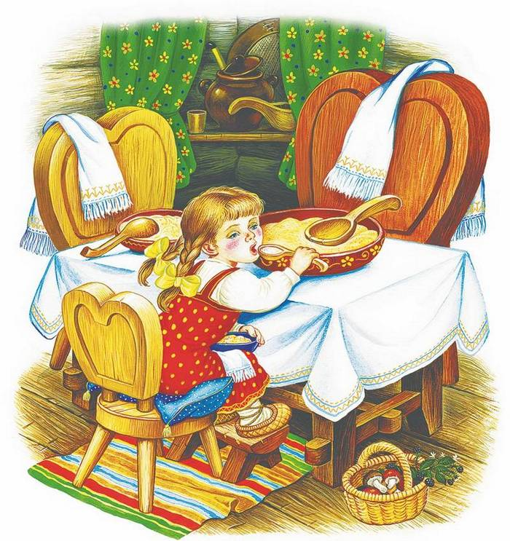Эту девочку зовут Машенька. она пошла гулять по лесу и заблудилась, а пока искала дорогу очутилась возле красивого дома – избы. Зашла туда и увидела стол, а на столе 3 миски стоят, и все разные по размеру. И она из всех мисок поела кашу, и одну разбила. Узнали из какой это сказки?(Сказка «Три медведя»)
Скажите, а где живут наши три медведя? А как их звали? (Михайло-Иванович, Настасья Петровна, и Мишутка)
А кто пришел к ним в домик? Что она там делала? А каша в чем была?
Что можно сказать про миску Мишутки? (Маленькая)
А какая миска была у мамы-Настасьи Петровны, у Михайло-Ивановича? (средняя, большая)
Поможем мишкам и слепим три мисочки разного размера– маленькая, средняя, большая: для Мишутки, Настасьи Петровны и Михайло Ивановича.
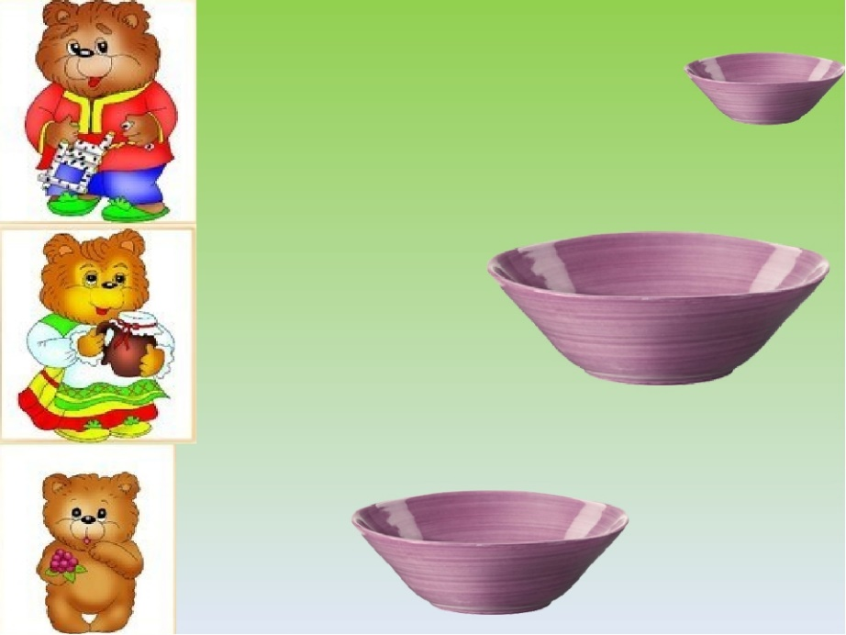
А чтобы легче было лепить, предлагаю разогреть пальчики перед работой.
Пальчиковая гимнастика
Медвежата в чаще жили сжимают и разжимают кулачки
Головой они крутили крутят сжатыми кулачками
Целый день они играли пальчиками одной руки стучат по ладони другой
Очень к вечеру устали стучат ладонью об ладонь
Сели отдыхать сжатые кулачки ставят на колени
Этот мишка хочет спать загибают мизинец
Этот мишка лег в кровать загибают безымянный палец
Этот мишка уж заснул загибают средний палец
Этот рядом прикорнул загибают указательный палец
Ну, а этот давно спит загибают большой палец
Кто у нас еще шумит? грозят пальчиком
Тише, тише, не шумите пальчик у губ
Медвежат не разбудите грозят пальчиком вправо- влево

- Разделим пластилин на 3 части: большую, среднюю и маленькую
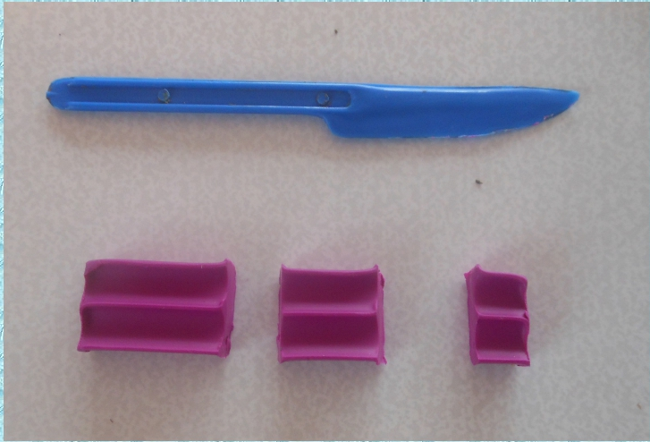

- Из каждой части скатаем шар

5. миска готова.
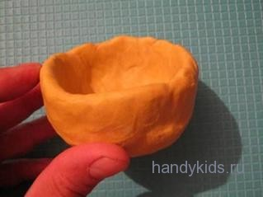
Таким образом делаем для наших медведей 3 миски разного размера. 